***Тема заняття:* «Ukraine».**

***Мета заняття:***

**Дидактична:** вдосконалювати навички усного мовлення, аудіювання, письма та вживання граматичних структур у мовленні.

**Розвиваюча:** розвивати короткочасну пам'ять, здатність логічно й послідовно висловлювати свою думку, розвивати оперативну пам'ять, мовлен­нєву реакцію студентів, здатність планувати мовленнєвий учинок, розвивати навички сприймання іноземної мови на слух, розвивати культуру спілкування в ситуаціях, розвивати творче ставлення та пізнавальний інтерес до вивчення англійської мови.

**Виховна:** виховувати самостійність, виховувати зосередженість студентів у вираженні своїх думок, своєї точки зору, формувати інтерес та творче ставлення до вивчення англійської мови.

**Методична:** втілення нових педагогічних технологій у навчальний процес.

***Міжпредметні зв’язки:***

**Забезпечуючі:** світова література,українська література, українська мова, географія, історія України.

**Забезпечувані:** філософія, естетика.

***Методичне забезпечення***: підручник, словник, картки.

***Вид заняття:***  практичне

***Тип заняття:*** комбіноване

***Методи і форми проведення заняття:*** інформаційно-рецептивний (словесний: виклад інформації, пояснення; наочний: робота з роздатковим матеріалом, робота з мультимедійною презентацією), проблемно-пошуковий (постановка проблемних запитань, використання інтерактивних методів, прийомів та вправ), виконання вправ.

***Технічні засоби навчання:*** мультимедійний проектор

***Методичне забезпечення:***

* мультимедійний проектор та екран;
* презентації;
* відеозапис.

**Зміст і хід заняття**

**1. Організаційна частина**

Привітання, відмітка в журналі відсутніх. Перевірка готовності до заняття студентів, аудиторії, обладнання.

**2. Мотивація навчальної діяльності**

2.1.Очікувані результати.

2.2. Слово викладача.

2.3. Повідомлення теми і мети заняття.

Запис теми у зошити.

**3. Актуалізація опорних знань**

3.1. Запитання до студентів.

3.2. Перевірка домашнього завдання.

**4. Коментар відповідей студентів.**

**5. Вивчення нового матеріалу.**

5.1. Говоріння

5.2. Читання і письмо

5.3. Аудіювання

**6. Закріплення знань, умінь та навичок**

6.1. Вправи

6.2. Інтерв’ю

6.3. Мікрофон

**7. Підсумок заняття**

7.1. Рефлексія.

7.2. Оцінювання знань, коментування оцінок.

**8. Домашнє завдання**

Написати діалог про Україну.

**Розгорнутий план-конспект практичного заняття**

**“Ukraine”**

**1. Організаційна частина**

*(Привітання, перевірка присутніх, готовність до заняття).*

1. **Викладач:** **Good morning! I am very glad to see you today. How are you today? Are you in high mood today? Sit down, please.**

**Студенти:** *відповідають і сідають за парти.*

**Викладач** : *запитує чергового студента про відсутніх і відмічає у журналі.***Who is on duty today? What date is it today? Who is absent?**

**2. Мотивація навчальної діяльності**

**2.1. Очікувані результати**

*Після заняття студенти зможуть:*

- поглибити свої знання про Україну;

- вживати новий лексичний матеріал у мові;

- читати текст з метою отримання загального уявлення;

- максимально розуміти всю інформацію, що міститься в тексті;

- усно висловлювати власні думки і припущення з опорою на лексико-граматичну структуру;

- запитувати, здобувати та надавати інформацію.

**2.2. Слово викладача**

Україна – наша Батьківщина. Вона прекрасна, наповнена любов’ю і величними пейзажами. Люди у нас дуже гостинні. Україна це країна зі славетним минулим. Вона багата на історичні і культурні пам’ятки. В Україні багато місць, які треба побачити, і якими можна пишатися.

Сьогодні ми з вами будемо говорити про Україну, ми будемо читати текст, вивчимо нові слова, виконаємо вправи, навчимось висловлювати власні думки, поглибимо свої зноння про Україну.

Ukraine is our Motherland. It’s full of beauty, full of love full magnificent scenes. The people are so hospitable.Ukraine is a country with the glorious past. It is rich in historical monuments and different places of interest. There are a lot of places to see in Ukraine and to be proud of. And I am glad to live in such a country.

**2.3. Повідомлення теми і мети заняття**

***Викладач:*** Зверніть увагу на екран. Today we'll speak about Ukraine, we'll listen to the text, learn new words, do exercises and answer the questions.

*Слайд 1* Запис теми у зошити.**Запишіть число і тему у зошити.**

**3. Актуалізація опорних знань**

**А зараз давайте поговоримо про специфіку української нації та державну символіку.**

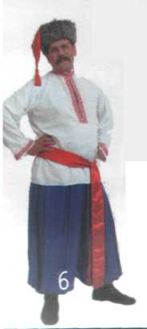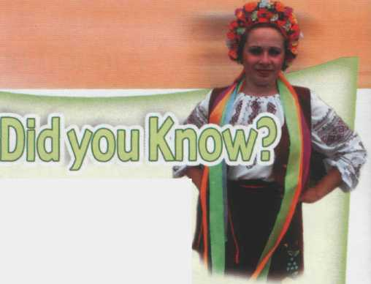  
Look at the pictures. What nationality are these people? How do you know?  
What do you know about Ukrainian people in terms of appearance, character, language and religion? What are Ukraine's symbols and what are they called in English?  
What colours is the Ukrainian flag? What do they stand for?

**Nationality:** Ukrainians

**Appearance:** women are beautiful men are strong

**Character: They are:** Hospitable – гостеприимный

Good natured – добродушный

Well-disposed – доброжелательный

Trustful – доверчивый

Diligent – трудолюбивый

With sense of humour – с чувством юмора

**Religion :** Christianity

**Language :** Ukrainian

**Symbols :** герб – emblem

флаг – flag

гимн – anthem

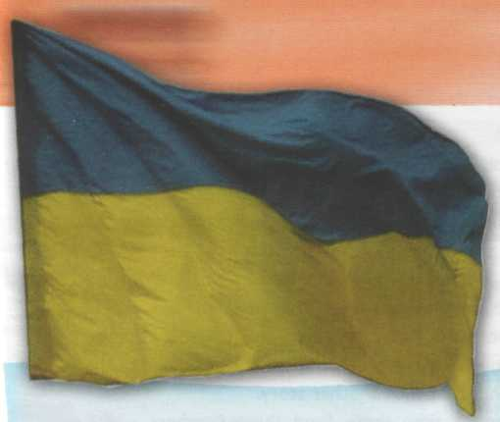  
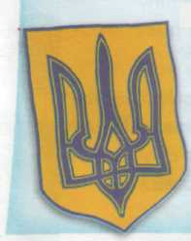

**3.1. Коментар відповідей студентів**

Студенти по черзі відповідають, викладач разом з групою коментують правильність виконання завдання.

**Exellent you are right stugents. Протягом заняття ви будете набирати бали, а на прикинці заняття отримаєте оцінки**

**3.2. Перевірка домашнього завдання.**

**4.** **Вивчення нового матеріалу**

**4.1. Speaking  
Т:**Our students prepared the presentations . Let us look and listen them

**4. 2. Reading. А зараз ми переходимо до нової теми. Погляньте на екран, і перепишіть нові слова в зошити.**

Independence - незалежність

Boundary - кордон

Population - населення

industrial - індустріальний

agricultural - аграрний

**T.Thank you. Now we shall read to the text. У вас є кілька хвилин продивитись текст і перекласти незнайомі слова.**

**Ukraine**

Ukraine is a sovereign state; its independence was proclaimed in 1991. Ukraine is situated in the east of Europe. The territory of Ukraine is 603 700 square kilometres. Ukraine borders on Russia, Belarus, Poland, Moldova, Slovakia, Hungary, and Romania. It’s washed by the Black Sea and the Sea of Azov and has very important ports. Ukraine is larger than France and Great Britain but considerably smaller than Russia. 5% of Ukraine’s territory is mountainous; the rest part of the Ukrainian area is flat. Ukraine has the Carpathians and the Crimean Mountains. The Carpathians is the natural mountainous boundary of Ukraine. They are covered with mixed forests of pine, fir, beech and oak trees. There are the thickest forests in Volyn, which are part of the famous Byelovezhskaya Puscha.

The Dnieper is the main river of the country; moreover, it’s the third longest river in Europe. Such rivers as the Dniester, the Danube, the Southern Bug and the Seversky Donets are also important.

The population of our country is about 46 million people. Besides Ukrainians the representatives of many other nationalities live there: Russians, Jews, Belarusians, Moldavians, Romanians, Greeks, Tatars, Poles, Armenians, Germans, Gypsies and other ethnic minorities. They contributed to Ukraine’s culture and history.

The biggest cities of Ukraine are Kyiv, Kharkiv, Lviv, Dnipropetrovsk, Zaporizhzhya, Donetsk, Odessa, Mykolaiv and others.

Ukraine is developed industrial and agricultural country. It’s rich in iron ore, coal, natural gas, oil, salt and other mineral resources. Ukraine has such branches of industry as metallurgy, machine-building, power industry, chemical industry and agriculture. Scientists of Ukraine make their contributions of important discoveries and inventions to the world science.

Ukraine has a rich historical and cultural heritage. There are many higher educational establishments, theatres, libraries, museums, art galleries in Ukraine. It’s also famous for many outstanding writers, poets and musicians.

Ukraine occupies 8th place in Europe by the number of tourists visiting, according to the [World Tourism Organisation](http://en.wikipedia.org/wiki/World_Tourism_Organisation) [rankings](http://en.wikipedia.org/wiki/World_Tourism_rankings).The coastline on the [Black Sea](http://en.wikipedia.org/wiki/Black_Sea) is a popular summer destination for vacationers. [Ukraine has](http://en.wikipedia.org/wiki/Ukrainian_wine) [vineyards](http://en.wikipedia.org/wiki/Vineyard) where they produce native [wines](http://en.wikipedia.org/wiki/Wine), ruins of ancient castles, historical parks, Orthodox and Catholic churches. [Kiev](http://en.wikipedia.org/wiki/Kiev), the country's [capital city](http://en.wikipedia.org/wiki/Capital_city) has many unique structures such as [Saint Sophia Cathedral](http://en.wikipedia.org/wiki/Saint_Sophia_Cathedral_in_Kiev) and broad boulevards.

There are other cities well-known to tourists such as the harbour town [Odessa](http://en.wikipedia.org/wiki/Odessa) and the old city of [Lviv](http://en.wikipedia.org/wiki/Lviv) in the west. The [Crimea](http://en.wikipedia.org/wiki/Crimea), a little "continent" of its own, is a popular vacation destination for tourists for [swimming](http://en.wikipedia.org/wiki/Human_swimming) on the Black Sea with its warm climate, rugged mountains, plateaus and ancient ruins. Visitors can also take cruise tours by ship on [Dnieper](http://en.wikipedia.org/wiki/Dnieper) River from Kiev to the Black Sea coastline. [Ukrainian cuisine](http://en.wikipedia.org/wiki/Ukrainian_cuisine) has a long history and offers a wide variety of original dishes.

Ukraine is a member of the United Nation Organization and takes part in the work of many international organizations.

**T: Compose a plan to the text**

**Plan 1:**

**1.Ocupation of Ukr.**

**2. Water ways**

**3. Population of Ukr.**

**4. The biggest cities of Ukr.**

**5. Industry of Ukr.**

**6. Cultural sights.**

**7. Tourism in Ukr.**

**8. Membership in UND.**

**Plan 2:**

1. **Geographical position**
2. **Population of Ukr.**
3. **Riches of our country**
4. **Historical and cultural heritage**

**Т: Match the words with the definitions 1-7.**1 never very hot or cold  
2 produces good crops  
3 the top of the mountain  
4 low flat land that is always wet and soft  
5 natural features of a country  
6 a river or a canal  
7 nice and interesting

*Marshes - 4*  
*Waterway -6*  
*picturesque scenery - 7*  
*summit - 3*  
*fertile - 2*  
*temperate - 1*  
*mineral resources - 5*

**4.3. Listening**

**Україна відома у всьому світі своєю гостинністю, різноманітністю оригінальних блюд, історичними пам’ятками культури і красою своєї природи. А зараз давайте подивимось фільм про нашу Батьківщину. Ви продивитесь фільм 2 рази, після чого будемо виконувати вправи.**

**T:And now let us watch a film(movie) and then do exercises to it.**

**1. Test.  
1. Choose the right variant to complete the following sentences.**  
**1.The state religion is…**

a) Catholicism

***b)*** [***Christianity***](http://en.wikipedia.org/wiki/Central_and_Eastern_Europe)

c) [Buddhism](http://en.wikipedia.org/wiki/Central_and_Eastern_Europe)

**2. The head of the state is…**

***a) president***

b) prime-minister

c) king and queen

**3. Who collected the first library in Kiev?**

1. Prince Oleg
2. Princess Olga
3. ***Prince Vladimir Monomakh***

**4.The state language is…**a) Russian  
***b) Ukrainian***c) English  
**5. The National Flag first appeared   
a) *in 1848***b) in 1863  
c) in the 10th century  
d) in 1856  
**6. Ukraine has ______ of the world's mineral resources.**a) 15%  
b) 8%  
***c) 5%***d) 10%  
**7. The main river is**

***a) the*** [***Dnieper***](http://en.wikipedia.org/wiki/Dnieper_River) ***(Dnipro),***

b) the [Seversky Donets](http://en.wikipedia.org/wiki/Seversky_Donets),

c) the [Dniester](http://en.wikipedia.org/wiki/Dniester)

d) the [Southern Buh](http://en.wikipedia.org/wiki/Southern_Bug)

**2. Вправа провда чи не правда. (True or False). Студенти читають речення і кажуть правда чи ні.**

**4.6. Закріплення знань, умінь та навичок**

**4.6.1. Вправи.**

**1. In pairs, read out the geographical names.   
One of you reads the names in English and the other says what it is in Ukrainian.***Ukraine*  
*Europe*  
*Dilove*  
*Rakhiv*  
*Transcarpathian*  
*Dnipro*  
*Hoverla*  
*the Carpathians*  
*Polissia*  
*The Black Sea*  
*North-West*  
*the Crimean Mountains*  
*the Shatski lakes*

**2. Choose one of the pictures 1 -5 and describe it to the class, following the model.** *There are a lot of forests in Ukraine. Oak, pine, grow here.*   
*Most forests are in the Carpathians and Polissia.*  
**3. Кросворд.**

**4. Напишіть кілька речень про якесь з відомих місць України, куди б ви хотіли поїхати.**

**5.6.2.Grammar review.  
Work in pairs. Ask and answer the questions. Use the questions on the blackboard.**  
a Have you ever been to…?  
b If so, when did you go there?  
c What other Ukrainian cities or towns have you been to?  
d When did you visit them?   
**Tell the rest of the class about your partner.  
5.6.3. Мікрофон**

Уявіть, що у вас в руках мікрофон і саме вам потрібно висловити думку. Тому інші студенти не можуть говорити, кричати з місця, оскільки право говорити має тільки той, у кого „символічний” мікрофон.

What is the capital of Ukraine?

What do you know about Kyiv?

What historical places we can see in Ukraine?

What is the population of Ukraine?

What is the longest river of Ukraine?

**5.7. Підсумок заняття.**

**5.7.1. Рефлексія.**

**Викладач:** Ми сьогодні плідно попрацювали, і мені хотілося б почути ваші враження від сьогоднішнього заняття.

*Студенти висловлюють свої враження від заняття.*

On today's Lesson I.

* knew...
* understood..
* learned..

**5.7.2. Виставлення оцінок за роботу, коментування їх.**

**Викладач:** За результатами роботи на сьогоднішньому занятті, ви отримали наступні оцінки: _______(*викладач оголошує та коментує оцінки*).

Тепер прийшла черга отримати домашнє завдання.

Т. All right students, I'm very satisfied with your work today.

My congratulations. Your marks: excellent. Good. Your home-task is…

**5.8. Домашнє завдання:**

Написати діалоги про Україну.

**Викладач:** Заняття закінчено, до наступної зустрічі.

Please, stand up. The lesson is over. Did you like the lesson. Good-bye.

**Додаток (кросворд)**

1. The main river (Dniper)

2. The capital of Ukraine (Kiev)

3. Ukraine has a rich historical and cultural … (heritage)

4. What place does the Ukraine occupy in Europe by the number of tourists visiting (eighth)

5. What do we call a little «continent» (crimea)

6. What has a long history and offers a wide variety of dishes (cuisine)

7. How do the Ukrainians call Ukraine (Motherland)

8. Where are the thickes forests. (Volyn)

9. Where do Ukrainians produce native wines (vineyards)

10. What is the famous Ukrainian dish (Borshch)

11. The highest mountain. (Hoverla)

**Література**

1. Буренина Л.К. Учебник английского языка для средних специальных учебных заведений. – М.: Высшая школа, 1982.

2. Бутюгина С.А. Пособие по развитию навыков устной речи на английском языке. -М.: Высшая школа, 1976.

3. Луговая Л.А. Пособие по английскому языку для энергетических специальностей техникумов. – М.:Высшая школа, 1984.

4. Любимцева С.Н. Деловой английский для начинающих. Учебник. Москва, ГИЗ, 1998.

5. Мелек И.Я. Переписка на английском языке. - М.: Высшая школа, 1991.

6. Парахина А.В., Барелевич В.Г. Познакомтесь: Великобритания и США. -М.: Высшая школа, 1988.

7. Парахина А.В., Тылкина С.А. Учебник английского языка для для средних специальных учебных заведений. - М.: Высшая школа, 1986.